Funkcje trygonometryczne kąta wypukłego – zadania.

Zadanie 1.
Niech kąt β leży w układzie współrzędnych w położeniu standardowym. Końcowe ramię niech przechodzi przez punkt P(-4, 3). Obliczyć wartości wszystkich funkcji trygonometrycznych kąta β.
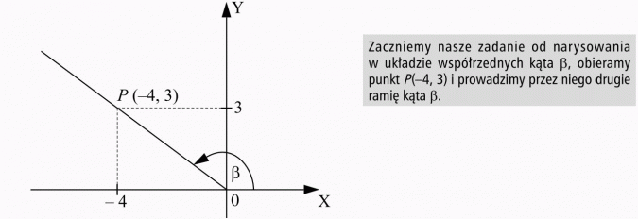
Rozwiązanie:
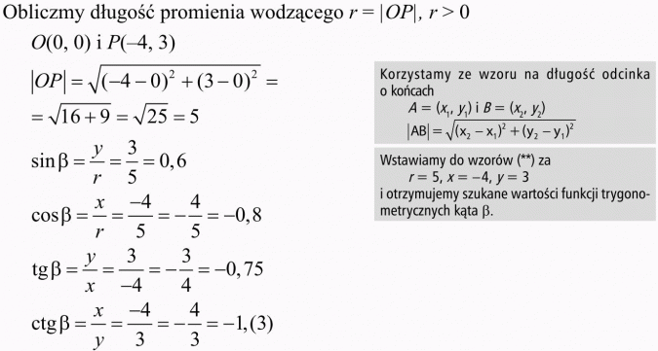
Zadanie 2
Wiedząc, że cos α = $-\frac{1}{4}$ i α jest kątem II ćwiartki oblicz wartości pozostałych funkcji trygonometrycznych tego kąta.
W tym zadaniu należy dążyć do zbudowania układu równań. Układ ten budujemy w oparciu o podstawowe tożsamości trygonometryczne.
